**Ход работы**

1. Получим изображение с камеры через VideoCapture(0)и преобразуем его в формат HSV при помощи метода cvtColor с параметром cv.COLOR_BGR2HSV.

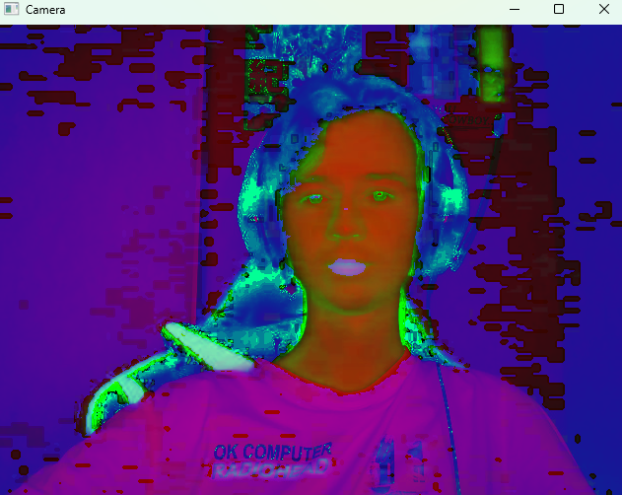

Рисунок 1 - Вывод изображения с камеры в формате HSV

2. Чтобы выделить на изображении фрагменты красного цвета, определим диапазон красного в цветовом пространстве HSV. Чистый красный цвет имеет значение Hue = 0, поэтому в качестве диапазона красного возьмём отклонения на 10 градусов в обе стороны. В качестве нижнего порога Saturation возьмём 120, а Value – 70, а в качестве верхнего для обоих значений возьмём максимальное значение – 255.

Полученный диапазон значений цветов пикселей применим в методе inRange, получив, тем самым, бинарную маску, которую можно затем наложить на исходное изображение побитовым умножением, чтобы обрезать изображение до нужного фрагмента.

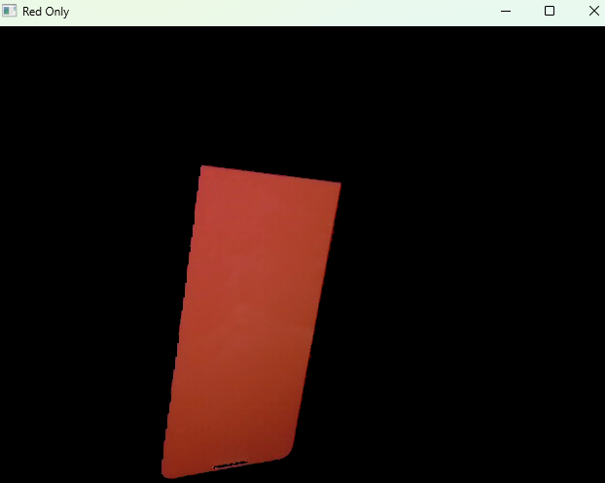

Рисунок 2 – Фильтрация красного цвета на изображении

3. Далее добавим к текущей маске морфологические преобразования – открытие (erode-dilate) и закрытие (dilate-erode). Они применяются для устранения на бинарной маске шума и мелких дыр в белых областях.

Изображение выглядит как снимок экрана, черный, Мультимедийное программное обеспечение

Содержимое, созданное искусственным интеллектом, может быть неверным.

Рисунок 3 – Сравнение изображения с применением морфологических преобразований (слева) и без их применения

4. Найдём моменты изображения при помощи метода cv.moments. Этот метод возвращает словарь с моментами: момент с ключом «m00» – нулевой момент, равный площади объекта, «m10» и «m01» – моменты первого порядка, с помощью которых можно найти координаты центра масс по формулам .

Выведем центр масс и площадь красного фрагмента изображения с помощью cv.circle и cv.putText.

Изображение выглядит как текст, снимок экрана, дизайн

Содержимое, созданное искусственным интеллектом, может быть неверным.

Рисунок 4 – Вывод моментов изображения

5. Далее, на основе полученной итоговой маски, найдём на ней контуры с помощью метода cv.findContours и выберем наибольший из них. Вокруг него построим ограничивающий чёрный прямоугольник и выведем моменты: площадь и центр масс.

Изображение выглядит как человек, Человеческое лицо, гаджет, снимок экрана

Содержимое, созданное искусственным интеллектом, может быть неверным.

Рисунок 5 – Результат работы итоговой программы для трекинга красных объектов

**Ответы на вопросы**

1. Опишите принципы фильтрации командой inRange.

Команда inRange осуществляет фильтрацию пикселей изображения по нахождению в указанном диапазоне значений. Функция принимает 3 параметра:

- исходное изображение в некотором цветовом пространстве

- нижнюю границу диапазона

- верхнюю границу диапазона

Результатом применения функции является новое изображение, в котором пиксели, принадлежащие заданному диапазону принимают значение (255, 255, 255), а все остальные – (0, 0, 0). Таким образом, получается бинарная маска, где белые пиксели соответствуют пикселям в заданном диапазоне.

2. Опишите, что делают команды erode и dilate, опишите принципы математических преобразований изображения для этих команд.

Команды erode и dilate выполняют базовые морфологические преобразования эрозии и дилатации, соответственно. Эти операции применяются к бинарным или чёрно-белым изображениям и основаны на структурирующем элементе (ядре) – многомерном векторе, имеющем некоторый размер и форму. Это может быть квадрат, ромб, круг, эллипс и т.д.

При выполнении этих операций ядро «проходится» по всему изображению, изменяя значения центрального пикселя согласно соответствующей формуле.

Эрозия оставляет центральный пиксель белым только если все пиксели внутри структурирующего элемента белые.

Дилатация оставляет центральный пиксель белым если хотя бы один пиксель внутри структурирующего элемента белый.

3. Опишите, для чего применяем морфологическое открытие и закрытие, чем обусловлена такая необходимость?

Открытие заключается в последовательном применении к изображению эрозии и дилатации.

Закрытие заключается в последовательном применении к изображению дилатации и эрозии.

В результате применения открытия на изображении уменьшается число белых шумовых точек, а в результате закрытия – маленьких чёрных дыр в белых фрагментах.

Последовательное применение эрозии и дилатации позволяет избавиться от неточностей в изображении, при этом избегая негативных эффектов применения только эрозии или только дилатации. Например, применяя только эрозию, можно убрать нужные детали, а при применении только дилатации – «раздуть» шумы.

4. Опишите, что такое моменты изображения?

Моменты – это определённые средневзвешенные значения интенсивности пикселей изображения, обладающие полезными свойствами, либо важные для понимания.

С помощью моментов можно найти такие свойства, как площадь, геометрический центр и информацию об ориентации.

5. Опишите, что такое центроид объекта изображения, как его находим и для чего?

Центроид – среднее арифметическое положений всех точек фигуры, по другому – её «центр масс».

При наличии площади (нулевого момента) и моментов первого порядка координаты центроида можно найти по формулам:

Поскольку центроид является усреднённым значением, он позволяет практически наверняка указывать местоположение искомого объекта на изображении, независимо от шума и прочих искажений.

Относительно центроида обычно вычисляются различные характеристики объекта, во избежание зависимости от абсолютных значений.

Центроид также позволяет отслеживать траекторию движения объектов.